Shiftbase voorbeeldsjabloon  
POP Persoonlijk ontwikkelingsplan  
  


# Over dit voorbeeldsjabloon

Een sleutelaspect van persoonlijke en professionele groei is het systematisch plannen en ontwikkelen van jouw vaardigheden en competenties. Het is essentieel om een helder en gestructureerd persoonlijk ontwikkelingsplan (POP) te hanteren om jouw doelen te definiëren en te bereiken. Op deze manier verbeter je jouw zelfinzicht en verhoog je jouw kansen op succes, zowel op de korte als op de lange termijn.

In dit kader benadrukken we het nut van een gestandaardiseerd persoonlijk ontwikkelingsplan. Dit sjabloon vereenvoudigt het proces van zelfreflectie en doelbepaling, en helpt je om je voortgang op een gestructureerde manier te volgen. We bekijken hoe deze templates je kunnen ondersteunen bij het opstellen van een effectief plan dat jouw persoonlijke en professionele ontwikkeling bevordert.

Een zorgvuldig opgesteld persoonlijk ontwikkelingsplan maakt niet alleen jouw ambities en ontwikkelingsbehoeften duidelijk, maar draagt ook bij aan een gerichte aanpak om deze te realiseren. Het is van groot belang dat dit plan alle noodzakelijke elementen bevat, zoals je doelstellingen, vaardigheden, ontwikkelingsacties en de middelen die je nodig hebt om je doelen te bereiken.

We begrijpen dat het opstellen van een persoonlijk ontwikkelingsplan een uitdagende taak kan zijn, en daarom voorzien we je van een voorbeeldsjabloon. Dit sjabloon is ontworpen om je te helpen een effectief en gestructureerd ontwikkelingsplan te maken dat jouw persoonlijke groei bevordert en je helpt jouw professionele ambities waar te maken.

# Voorbeeld Persoonlijk ontwikkelingsplan

**Naam medewerker:**

**Functie:**

**Datum**

**Afdeling:**

**Naam leidinggevende:**

**Functie:**

**1. Functioneren op korte termijn (aankomend jaar)**

Wat zijn mijn ontwikkelingspunten?

1)

2)

3)

Wat ga ik concreet doen om deze punten te ontwikkelen?

1)

2)

3)

Wat is het gewenste SMART-resultaat (Specifiek, Meetbaar, Acceptabel, Realistisch, Tijdgebonden)?

1)

2)

3)

Wat is er nodig aan middelen of ondersteuning?

1)

2)

3)

Wanneer realiseer ik dit?

1)

2)

3)

**2. Loopbaanwensen en -ontwikkeling langere termijn (2-5 jaar)**

Wat zijn mijn loopbaanwensen? Waar zie ik mezelf naartoe groeien de komende periode?

Waarom ambieer ik dit? Wat zijn mijn drijfveren?

**3. Functioneren langere termijn (volgende 2-5 jaar)**

Op welke punten wil ik mijzelf ontwikkelen om mijn loopbaanwensen te realiseren?

1)

2)

3)

Wat ga ik concreet doen om deze punten te ontwikkelen?

1)

2)

3)

Wat is het gewenste SMART-resultaat (Specifiek, Meetbaar, Acceptabel, Realistisch, Tijdgebonden)?

1)

2)

3)

Wat is er nodig aan middelen of ondersteuning?

1)

2)

3)

Wanneer realiseer ik dit?

1)

2)

3)

**Afronding en goedkeuring**

Het volgende gesprek is een: Doelstellingengesprek / Voortgangsgesprek / Beoordelingsgesprek.

Dat gesprek zal gehouden worden op (datum): .................................................................................................

Akkoord medewerker Akkoord leidinggevende

# Probeer Shiftbase 14 dagen gratis uit.

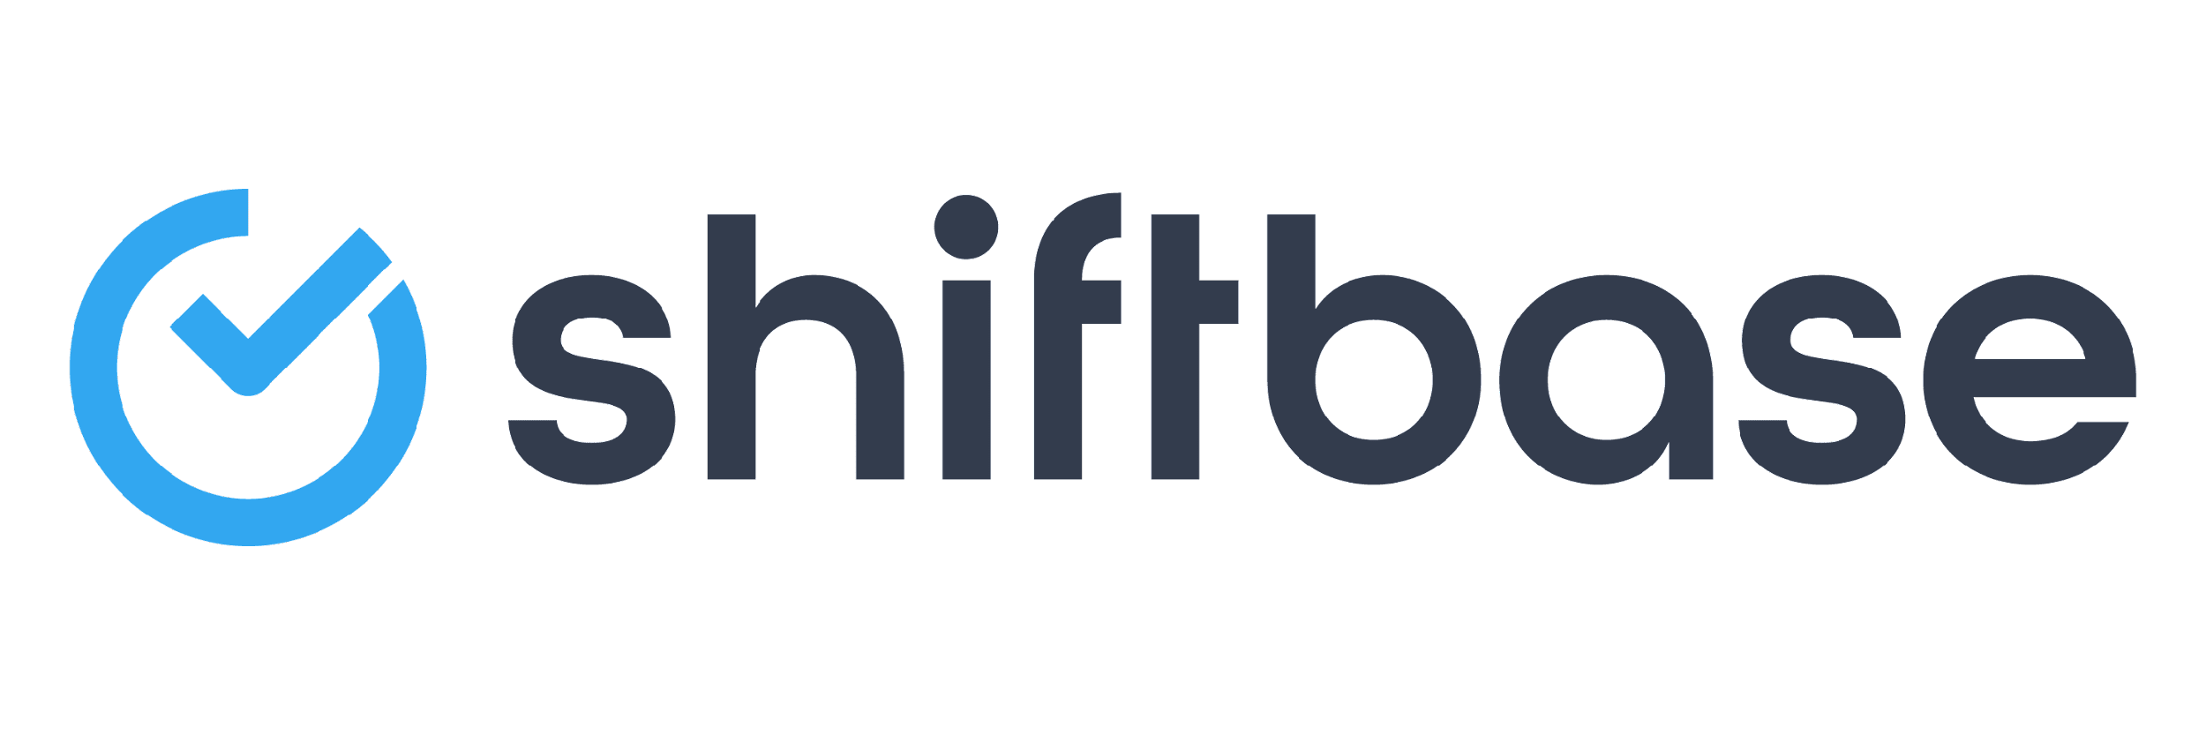

Ontdek de uitgebreide HR-functies van Shiftbase en leer hoe je alle werknemersgegevens op één plek kunt beheren. Met Shiftbase kun je gedetailleerde analyses van jouw bedrijfsprestaties maken en waardevolle inzichten in jouw bedrijf verkrijgen. Profiteer van aanpasbare rapporten en dashboards die je een realtime overzicht geven van het hele bedrijf. Ervaar zelf hoe Shiftbase jouw HR-processen vereenvoudigt en je bedrijfsvoering optimaliseert.

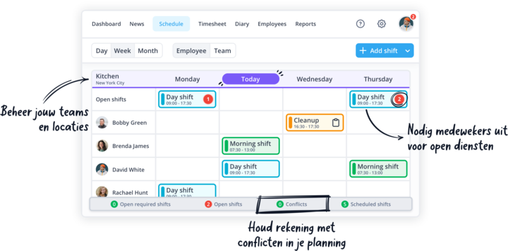

[NU GRATIS TESTEN](https://app.shiftbase.com/signup?plan=premium&language=nl&signup_cta_source=hero-main&signup_cta_url=https:%2F%2Fwww.shiftbase.com%2Fnl%2F)